Zakład Podstaw Pielęgniarstwa Uniwersytetu Medycznego w Lublinie
Zakład Pielęgniarstwa Neurologicznego i Neurochirurgicznego Collegium Medicum w Bydgoszczy Uniwersytetu Mikołaja Kopernika w Toruniu
Pracownia Umiejętności Klinicznych Uniwersytetu Medycznego w Lublinie

zapraszają na
Ogólnopolską Konferencję Naukowo-Szkoleniową
„Współczesne pielęgniarstwo - nauka i praktyka”
Lublin, 27 marca 2024 roku
Patronat honorowy:
JM Rektor
Uniwersytetu Medycznego w Lublinie
Prof. dr hab. n. med. Wojciech Załuska

Patronat medialny:
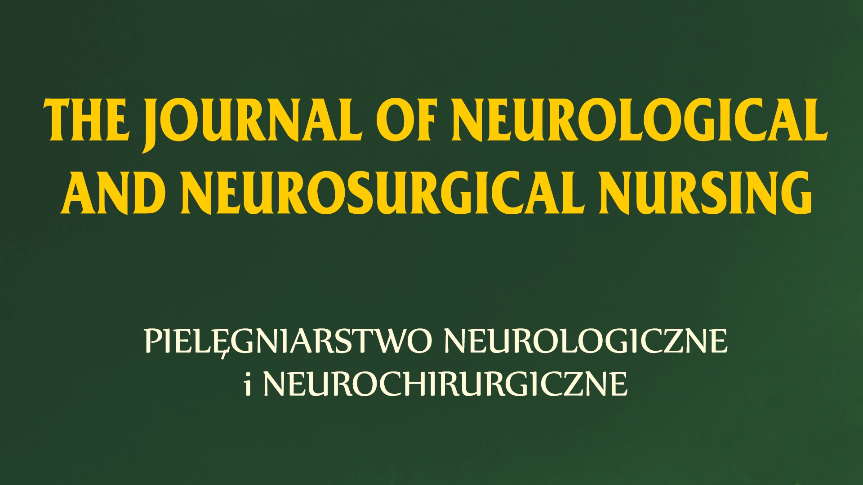

Miejsce konferencji:
konferencja odbędzie się w wersji zdalnej o godz. 15:30

Proponowana tematyka konferencji:
- Badania naukowe w pielęgniarstwie a praktyka zawodowa
- Rozwój praktyki klinicznej
- Współpraca w zespole interprofesjonalnym
- Promocja zdrowia i edukacja zdrowotna
- Współczesne kształcenie medyczne
- Sesja studencka i doktorantów

Zgłoszenia prosimy nadsyłać do 6 marca 2024 roku

Podczas konferencji przewidziane są referaty oraz sesja e-posterów.

Organizatorzy planują wydanie Książki streszczeń w wersji elektronicznej.
Czas wydania Książki streszczeń zależeć będzie od czasu wpłynięcia oświadczeń autorów!!!

Udział w konferencji jest BEZPŁATNY

Osoby zainteresowane publikacją w czasopiśmie Pielęgniarstwo Neurologiczne
i Neurochirurgiczne prosimy o zgłaszanie artykułów bezpośrednio do czasopisma: https://apcz.umk.pl/PNIN/index
Zgłoszone prace podlegają standardowej procedurze recenzowania zgodnie
z wytycznymi czasopisma.

Ważne terminy:
- do 6 marca 2024 roku – przyjmowanie zgłoszeń na konferencję
- do 6 marca 2024 roku – przyjmowanie streszczeń wystąpień
- 27 marca 2024 roku - konferencja

Adres do korespondencji i nadsyłania zgłoszeń:
puk@umlub.pl

Adres do nadsyłania oświadczeń do streszczeń:
Pracownia Umiejętności Klinicznych
Katedra Rozwoju Pielęgniarstwa
Wydział Nauk o Zdrowiu Uniwersytet Medyczny w Lublinie
ul. S. Staszica 4-6
20-081 Lublin
tel. 81 448 68 00
puk@umlub.pl

Wraz z kartą zgłoszeniową prosimy o przesłanie ewentualnego streszczenia pracy
oraz skanu podpisanej klauzuli RODO.
Prosimy o przesłanie karty zgłoszenia tylko przez pierwszego autora lub osobę prezentującą pracę.
Wszyscy współautorzy otrzymają również certyfikat uczestnictwa w konferencji bez konieczności przesłania karty zgłoszenia.
Szczegółowe informacje organizacyjne (w tym informacje o narzędziu/platformie do zdalnego udziału w konferencji) zostaną przesłane osobom zgłaszającym udział w konferencji.

UWAGA:
Kartę zgłoszenia należy przesłać w formacie edytowalnym WORD (nie PDF)
Prosimy nie wklejać skanów karty w WORD bo jest to nieedytowalne.
Podpis na karcie zgłoszeniowej może być wklejony lub podpisany zwykłą czcionką.

Oświadczenie autora streszczenia musi być podpisane odręcznie i przesłane na adres korespondencyjny lub podpisane podpisem elektronicznym i przesłane na adres e-mail.
Streszczenia bez podpisanego oświadczenia nie będą mogły zostać opublikowane
w Książce streszczeń.
Każdy współautor streszczenia musi podpisać oświadczenie.
Opiekun pracy nie podpisuje oświadczenia do streszczenia.

